Уважаемые энергетики, хочу от души поздравить всех с
вашим профессиональным праздником!

У вас, друзья, профессия отличная,
Вы просто создатели чудес,
Была на сайте, прям-таки, отличная
Команда под названием ЕЭС…

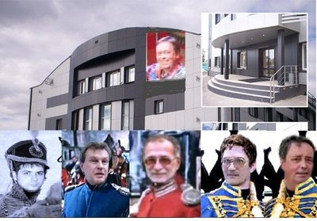

Уносится в просторы лебединые
Серебряная музыка струны,
И мне казалось, что Судьба единая.
Команды этой и ее страны.

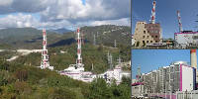

Кому желать удачи, вдохновения?
Вершин, к которым не легко стремиться,
Где могут быть и взлеты, и падения…
Кого мне поздравлять? И кем гордится?!?

Один лишь АГЛ творит бессменно,
Поддерживая рейтинг Прим тепло,
И Виктор отвечает непременно.
Но без команды все не так пошло…

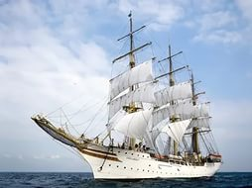
Куда плывет корабль «Примтепло»?
Где капитан? И где его команда?
А мне когда-то ой как повезло -
Спасенной быть такою классной бандой!
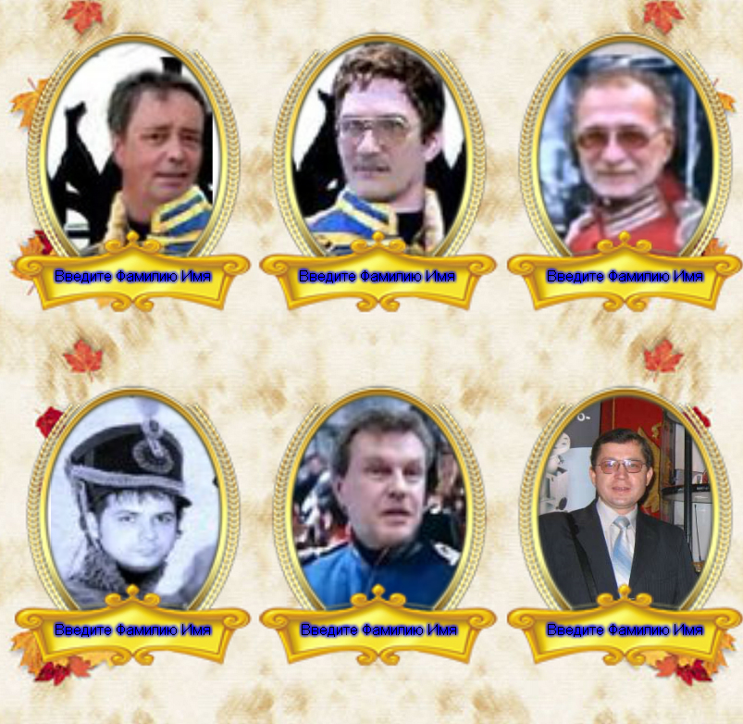
Где бы волны не качали,
Вдруг не будет с кем напиться,
Утоли свои печали,
Поглядев на эти лица!
С праздником вас, дорогие мои гусары,
команда Прим тепло!
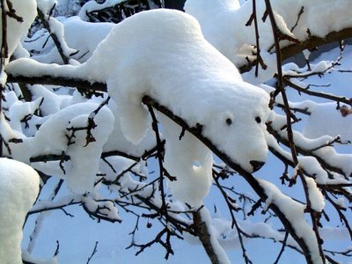
Год уходит, с ним сны и стихии.
Пусть исчезнет реальности дым!
И гусары мои дорогие все вернутся,
Чтоб стал мир иным!
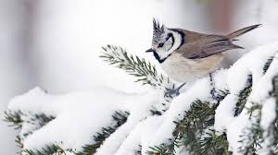
Не отогреться мне никак у батареи,
Ну, где ж вы энергетики? Скорее!
Меня согрейте лаской и теплом,
Чтоб ваш корабль заменил мне дом.

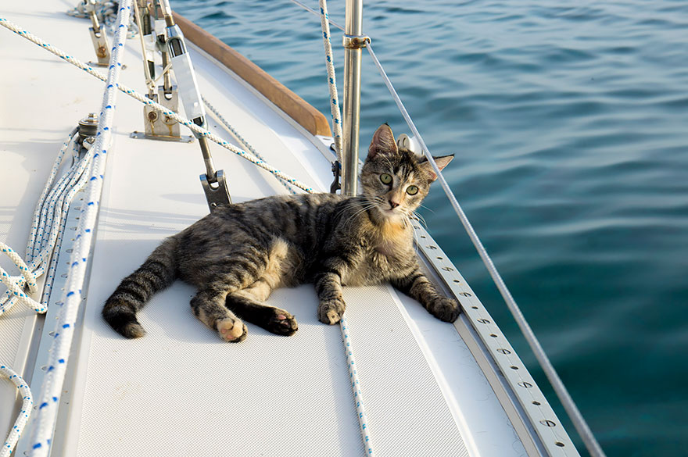
Zajka 22.12.2017г

